КОМИТЕТ  РЕСПУБЛИКИ ТАТАРСТАН  ПО ОХРАНЕ ОБЪЕКТОВ КУЛЬТУРНОГО НАСЛЕДИЯ |  | ТАТАРСТАН РЕСПУБЛИКАСЫНЫӉ МӘДӘНИ МИРАС ОБЪЕКТЛАРЫН САКЛАУ КОМИТЕТЫ
ПРИКАЗ БОЕРЫК
№

О включении выявленного объекта культурного наследия «Могила
Х. Ахметзянова - купца, мецената», расположенного по адресу: Республика Татарстан, Агрызский район,
с. Иж-Бобья, в единый государственный реестр объектов культурного наследия (памятников истории и культуры) народов Российской Федерации в качестве объекта культурного наследия регионального значения «Могила
Х. Ахметзянова - купца, мецената, покровителя медресе «Буби», 1927 г., расположенного по адресу: Республика Татарстан, Агрызский муниципальный район, с. Иж-Бобья, кладбище, утверждении границ его территории и предмета охраны

В соответствии с Федеральным законом от 25 июня 2002 года № 73-ФЗ
«Об объектах культурного наследия (памятниках истории и культуры) народов Российской Федерации», Законом Республики Татарстан от 1 апреля
2005 года № 60-ЗРТ «Об объектах культурного наследия в Республике Татарстан», положительным заключением государственной историко-культурной экспертизы
от 18.11.2025 п р и к а з ы в а ю:
- Включить выявленный объект культурного наследия «Могила
Х. Ахметзянова - купца, мецената», расположенный по адресу: Республика Татарстан, Агрызский район, с. Иж-Бобья, в единый государственный реестр объектов культурного наследия (памятников истории и культуры) народов Российской Федерации в качестве объекта культурного наследия регионального значения «Могила Х. Ахметзянова - купца, мецената, покровителя медресе «Буби», 1927 г., (вид объекта – памятник), расположенного по адресу: Республика Татарстан, Агрызский муниципальный район, с. Иж-Бобья, кладбище.
- Утвердить границы территории объекта культурного наследия регионального значения «Могила Х. Ахметзянова - купца, мецената, покровителя медресе «Буби», 1927 г., расположенного по адресу: Республика Татарстан, Агрызский муниципальный район, с. Иж-Бобья, кладбище, согласно приложению
№ 1 к настоящему приказу.
- Утвердить предмет охраны объекта культурного наследия регионального значения «Могила Х. Ахметзянова - купца, мецената, покровителя медресе «Буби», 1927 г., расположенного по адресу: Республика Татарстан, Агрызский муниципальный район, с. Иж-Бобья, кладбище, согласно приложению № 2
к настоящему приказу.
- Отделу учета объектов культурного наследия и градостроительной деятельности обеспечить внесение сведений о границах территории указанного объекта культурного наследия в Единый государственный реестр недвижимости
и единый государственный реестр объектов культурного наследия (памятников истории и культуры) народов Российской Федерации.
- Контроль за исполнением настоящего приказа оставляю за собой.

Председатель И.Н. Гущин
Приложение № 1
к приказу Комитета
Республики Татарстан по охране объектов культурного наследия
от __________ 2025 года № _____

Границы территории
объекта культурного наследия регионального значения
«Могила Х. Ахметзянова - купца, мецената, покровителя медресе «Буби», 1927 г., расположенного по адресу: Республика Татарстан, Агрызский муниципальный район,
с. Иж-Бобья, кладбище

Карта (схема) границ территории объекта культурного наследия
регионального значения «Могила Х. Ахметзянова - купца, мецената, покровителя медресе «Буби», 1927 г., расположенного по адресу: Республика Татарстан, Агрызский муниципальный район, с. Иж-Бобья, кладбище
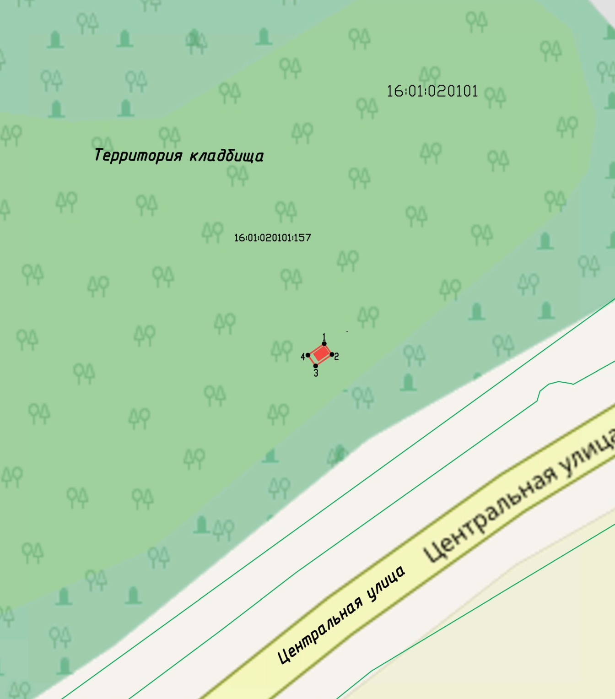
Масштаб 1:500
Условные обозначения:
 | - граница территории объекта культурного наследия
 | - характерная точка границ территории объекта культурного наследия
 | - объект культурного наследия
 | - границы земельных участков по сведениям ЕГРН
16:01:020101:157 | - кадастровый номер земельного участка
Текстовое описание
границ территории объекта культурного наследия регионального значения
«Могила Х. Ахметзянова - купца, мецената, покровителя медресе «Буби», 1927 г., расположенного по адресу: Республика Татарстан, Агрызский муниципальный район,
с. Иж-Бобья, кладбище

Границы территории объекта культурного наследия регионального значения «Могила Х. Ахметзянова - купца, мецената, покровителя медресе «Буби», 1927 г., расположенного по адресу: Республика Татарстан, Агрызский муниципальный район, с. Иж-Бобья, кладбище, проходят:

Прохождение границы |  | Описание прохождения границы
от точки | до точки | Описание прохождения границы
1 | 2 | от точки 1 в северо-западном направлении на расстоянии 3,00 м до точки 2;
2 | 3 | от точки 2 в северо-восточном направлении на расстоянии 2,00 м до точки 3;
3 | 4 | от точки 3 в юго-восточном направлении на расстоянии 3,00 м до точки 4;
4 | 1 | от точки 4 в юго-западном направлении на расстоянии  2,00 м до точки 1.

Таблица характерных точек
границ территории объекта культурного наследия регионального значения
«Могила Х. Ахметзянова - купца, мецената, покровителя медресе «Буби», 1927 г., расположенного по адресу: Республика Татарстан, Агрызский муниципальный район,
с. Иж-Бобья, кладбище
№  точки | Координаты точки в местной системе координат (МСК-16)
№  точки | X | Y
1 | 551463.09 | 2359169.92
2 | 551464.81 | 2359172.37
3 | 551463.18 | 2359173.53
4 | 551461.47 | 2359171.07
1 | 551463.09 | 2359169.92

Приложение № 2
к приказу Комитета
Республики Татарстан по охране объектов культурного наследия
от __________ 2025 года № _____

Предмет охраны
объекта культурного наследия регионального значения
«Могила Х. Ахметзянова - купца, мецената, покровителя медресе «Буби», 1927 г., расположенного по адресу: Республика Татарстан, Агрызский муниципальный район,
с. Иж-Бобья, кладбище

- Местоположение объекта в юго-западной части с. Иж-Бобья, на кладбище.
- Могильный камень. Прямоугольной формы могильный камень из бетона с надписью на татарском языке «Мохәмматҗан ахматҗан улы ахматҗанов
1842-1925», полумесяц в верхней части камня.
- Захоронение (могила) с останками и сопровождающими захоронение предметами.

*Предмет охраны может быть изменен по результатам комплексных и научных исследований и проведения реставрационных работ.
Таблица предмета охраны
объекта культурного наследия регионального значения
«Могила Х. Ахметзянова - купца, мецената, покровителя медресе «Буби», 1927 г., расположенного по адресу: Республика Татарстан, Агрызский муниципальный район,
с. Иж-Бобья, кладбище
№  п\п | Предмет охраны | Фотофиксация основных элементов/графические материалы
1. | Местоположение объекта в юго-западной части с. Иж-Бобья, на кладбище | Условные обозначения:  - объект культурного наследия  Рис.1. Местоположение объекта
2. | Могильный камень. Прямоугольной формы могильный камень из бетона с надписью на татарском языке «Мохәмматҗан ахматҗан улы ахматҗанов 1842-1925», полумесяц в верхней части камня | 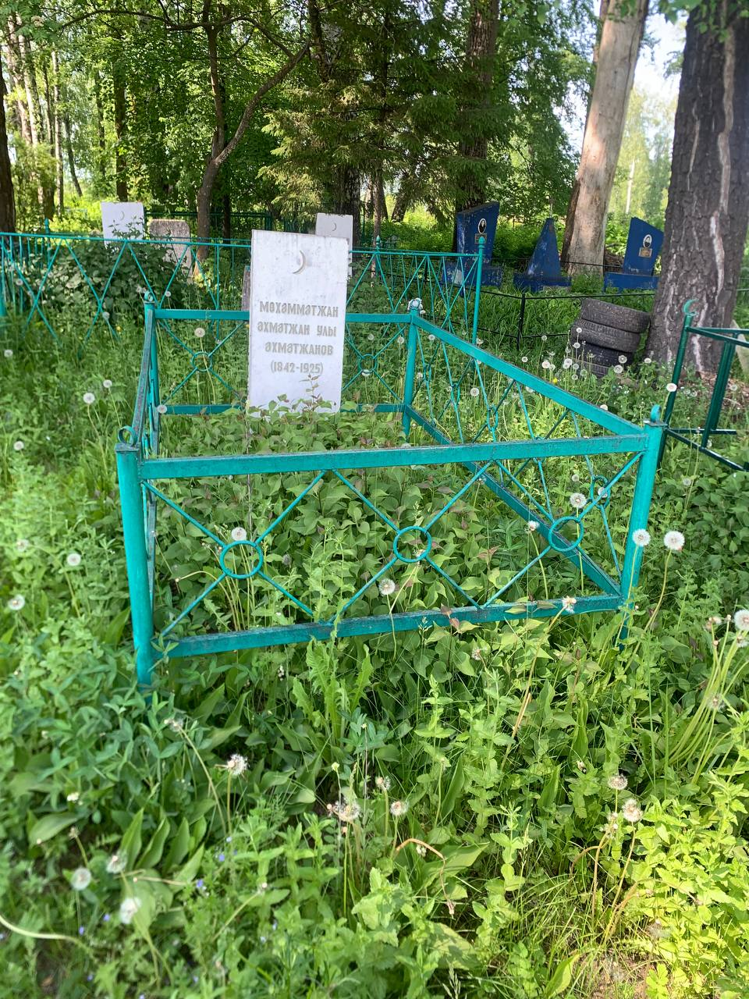  Рис.2. Общий вид  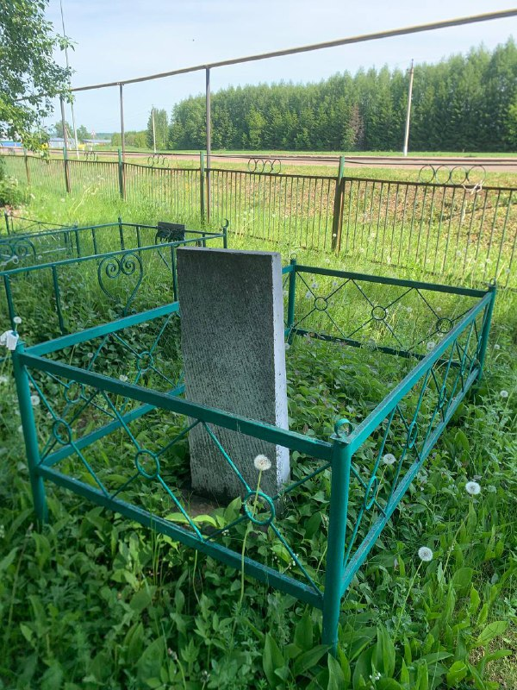  Рис.3. Вид с северо-запада
3. | Захоронение (могила) с останками и сопровождающими захоронение предметами | 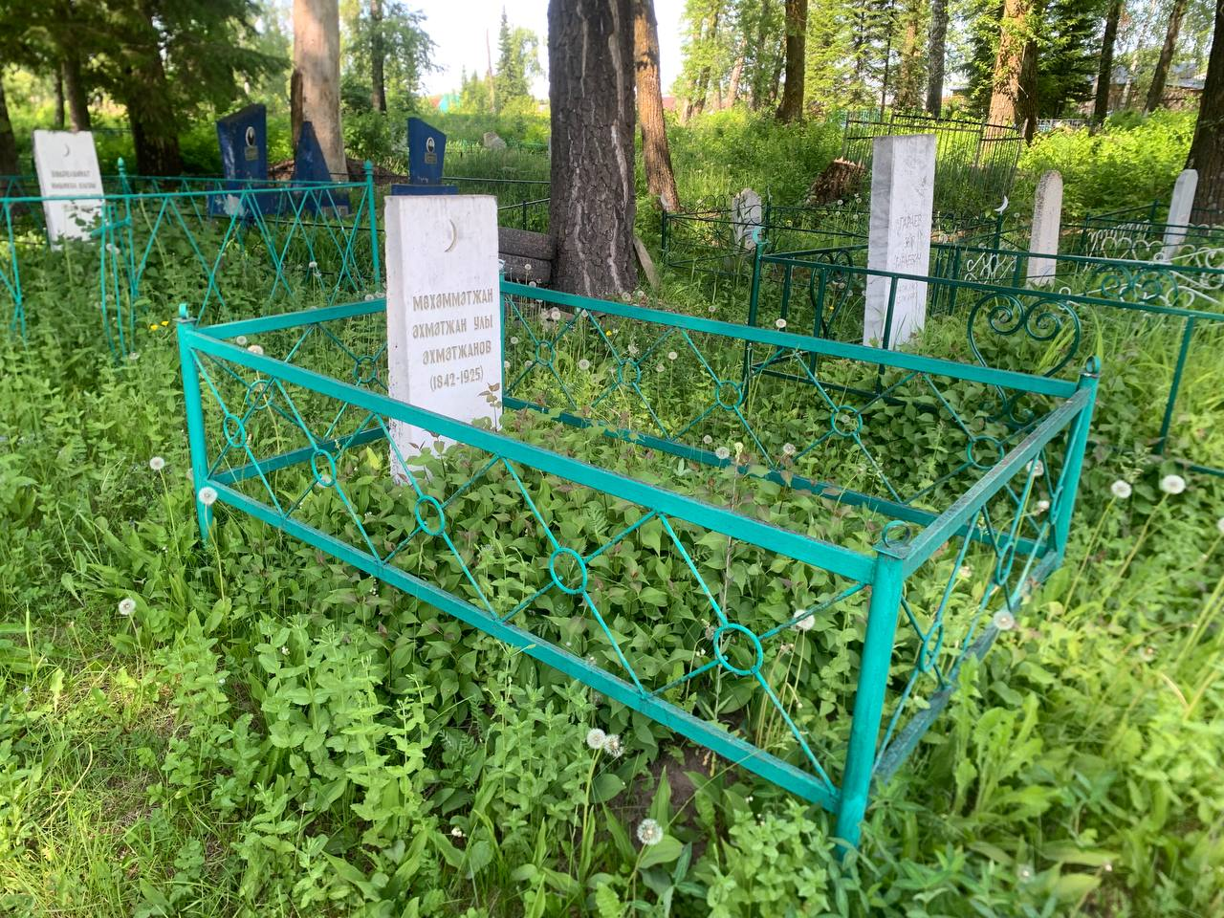  Рис.4. Вид с запада

